DESCUENTO DEL 12% EN EL PAGO DEL IMPUESTO PREDIAL HASTA EL 31 DE MAYO EN PASTO

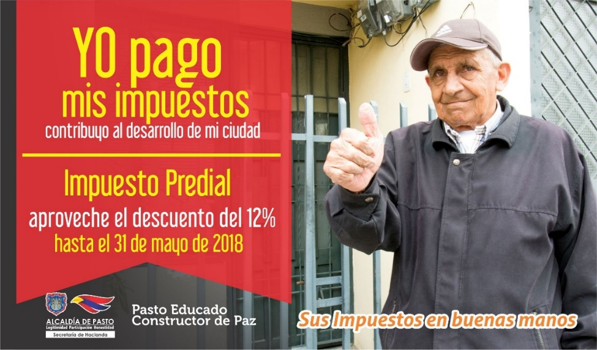

Hasta el próximo jueves 31 de mayo estará vigente el descuento del 12% en el pago del impuesto predial, correspondiente a la vigencia 2018, según informó la Secretaría de Hacienda Municipal Amanda Vallejo, quien además reiteró el llamado a los contribuyentes de Pasto, para que aprovechen el descuento y se coloquen al día con los tributos del municipio, destinados a la inversión social y el desarrollo de la ciudad. “Todas las necesidades de las comunidades, represadas por tantos años, ameritan que se apliquen los mayores recursos de inversión para poder atenderlas”, expresó la titular de Hacienda.

La funcionaria indicó que las personas en mora con los impuestos municipales pueden acogerse a los Acuerdos de Pago y hacer abonos mensuales a lo adeudado, de acuerdo con la capacidad de pago y el estrato socioeconómico de los contribuyentes.

Estos acuerdos de pago que anteriormente establecían una cuota inicial mínima del 30% del valor total del impuesto, disminuyó a un 10%, como resultado del nuevo manual de cartera, realizado durante el actual gobierno municipal, liderado por el alcalde Pedro Vicente Obando Ordóñez.

La atención a los contribuyentes se está realizando en las instalaciones de la Secretaría de Hacienda Municipal, durante jornada continua, de lunes a viernes, desde las 8.00 a.m. hasta las 6.00 de la tarde. Posterior al 31 de mayo de este año, los pagos del impuesto predial, deberán realizarse sin descuento y sin intereses, hasta el 31 de diciembre de 2018.

Información: Amanda Vallejo. Secretaria de Hacienda Municipal. Celular: 3004474048

Somos constructores de paz
SECRETARÍA DE TRÁNSITO Y TRANSPORTE SENSIBILIZÓ A CERCA DE 1.000 ESTUDIANTES DE LA UNIVERSIDAD MARIANA EN TEMAS DE SEGURIDAD VIAL
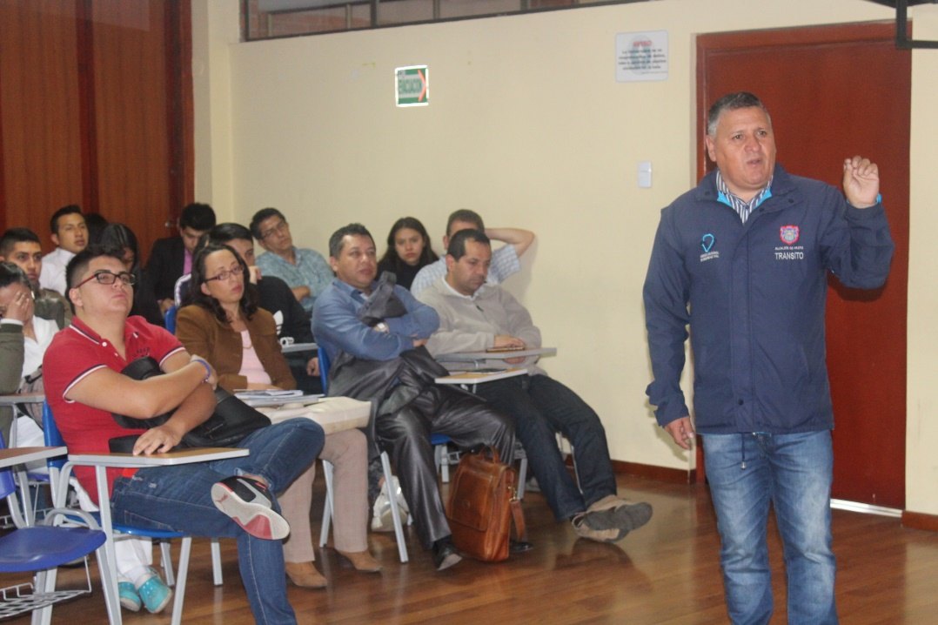
Durante una semana la Alcaldía de Pasto, a través de la Secretaría de Tránsito y Transporte y el equipo de Seguridad Vial, capacitó y sensibilizó a cerca de 1.000 estudiantes de la Universidad Mariana con el objetivo de prevenir la pérdida de vidas en siniestros de tránsito y también contribuir a la implementación del Plan Estratégico de Seguridad Vial de esta institución.
El coordinador de Seguridad Vial, Moisés Narváez, dijo que estos espacios permitieron dar a conocer en detalle temas relacionados con el comportamiento de los diferentes actores viales, Código Nacional de Tránsito y distintas recomendaciones de prevención que son clave a la hora de hacer uso de las vías.
“El balance es positivo porque a lo largo de la semana no solamente participaron los estudiantes, sino que también docentes y directivos a quienes orientamos, por ejemplo, en identificar y reconocer las diferentes normas de tránsito y acerca de los aspectos que implica el comportarse correctamente en la vía en nuestra condición de peatones, conductores, ciclistas y pasajeros”, expresó Narváez.
Asimismo, dijo que con las sensibilizaciones se dieron a conocer aspectos relacionados con el panorama de la accidentalidad en el municipio que en lo que va del año se ha logrado reducir en casi el 50 por ciento gracias al arduo trabajo que adelanta la Administración local y la Secretaría de Tránsito en materia de prevención, controles y operativos, señalización y demarcación y demás medidas tendientes a garantizar la seguridad vial de todos los ciudadanos.
Hay que tener en cuenta que, en los últimos dos años, tres estudiantes de la Universidad Mariana han perdido la vida por cuenta de siniestros de siniestros viales, de ahí que esta comunidad haya asumido su compromiso de mejorar su comportamiento en la vía y de replicar lo relacionado con la prevención con sus amigos y seres queridos.
Destacan acompañamiento
Por su parte Lucy Stella Obando, coordinadora de la Oficina de Seguridad y Salud en el trabajo de la Universidad Mariana, sostuvo que es fundamental fortalecer los espacios destinados a la formación en seguridad vial, teniendo en cuenta la necesidad de mejorar las medidas de autocuidado y protección de toda la comunidad educativa con el fin de prevenir los lesionados y víctimas fatales por los siniestros de tránsito.
El estudiante Camilo Solarte expresó que gracias a esta actividad conoció más sobre el Código Nacional de Tránsito, especialmente, de aquellas medidas básicas de seguridad que se deben poner en práctica a la hora de conducir. “La que está en juego es la vida, así que hay que dejar el afán o las excusas y respetar las normas viales”, indicó.
Finalmente, el coordinador Moisés Narváez señaló que el equipo de Seguridad Vial continuará con las capacitaciones dirigidas a instituciones públicas y privadas e indicó, que durante esta semana el turno será para el gremio de taxistas.
Información: Secretario de Tránsito, Luis Alfredo Burbano Fuentes. Celular: 3113148585
Somos constructores de paz
INVESTIGADOR Y PEDAGOGO MARCO RAÚL MEJÍA DIRIGIRÁ JORNADAS PEDAGÓGICAS A TRAVÉS DEL PROYECTO EDUCATIVO “PIEMSA”
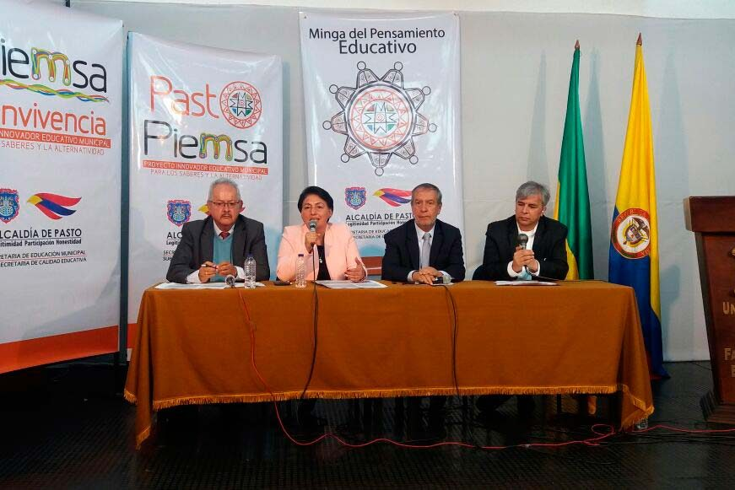
Más de 200 estudiantes y docentes de las instituciones educativas oficiales de Pasto, participarán de la conferencia sobre el significado del proyecto Innovador Educativo Municipal para los Saberes y las Alternatividad - PIEMSA, en la educación del municipio de Pasto, a cargo del Investigador y Pedagogo Marco Raúl Mejía, asesor externo de la Secretaría de Educación Municipal, con el fin de enriquecer, cualificar, validar y realimentar la apuesta pedagógica que lidera Pasto.
La jornada de este martes 29 de mayo, estará abierta al público de manera presencial, en las instalaciones del auditorio de la VIPRI, a partir de las 11.00 de la mañana y será transmitida a través del canal Universitario de la Universidad de Nariño-TELEPASTO.
El próximo miércoles 30 de mayo, el reconocido pedagogo, abordará el proyecto PIEMSA, con los estudiantes del grado 11 y del Ciclo de Formación Complementaria de la Escuela Normal Superior de Pasto, cuyo encuentro se realizará en las instalaciones de esta institución educativa, a partir de las 7.00 de la mañana.
Cabe precisar que la construcción del proyecto Innovador Educativo Municipal para los Saberes y las Alternatividad-PIEMSA, ha sido un proceso participativo, que ha contado con los aportes de rectores, estudiantes, padres de familia y demás actores de las comunidades educativas e incluso de otros sectores sociales del municipio, quienes deliberaron a través de 16 mesas técnicas instaladas durante el proceso, en convenio con la Universidad de Nariño.
Según el Secretario de Educación Municipal Henry Barco, PIEMSA, es una iniciativa que busca mejorar la calidad y pertinencia de la educación en la ciudad, fortaleciendo la transversalidad, cobertura, autonomía, formación de educadores, evaluación educativa, entre otros; en concordancia a una de las metas del Plan de Desarrollo “Pasto Educado Constructor de Paz”, de mejorar la calidad educativa del municipio.
Información: Henry Barco Melo. Secretario de Educación Municipal. Celular: 3163676471. Piedad Figueroa. Subsecretaria de Calidad Educativa. Celular: 3007920284
Somos constructores de paz

OPERATIVO DE ALTO IMPACTO REALIZADO EL FIN DE SEMANA, DEJÓ COMO RESULTADO EL SELLAMIENTO DE SIETE ESTABLECIMIENTOS NOCTURNOS
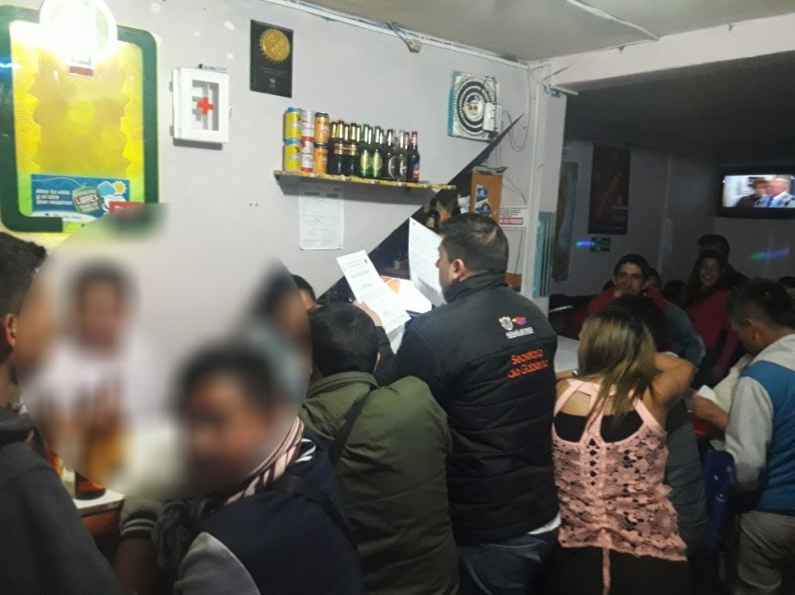
La Alcaldía de Pasto, a través de la Secretaría de Gobierno y en articulación con la Gobernación de Nariño, Secretaría de Tránsito, la Policía Metropolitana, Ejército Nacional, Bomberos Voluntarios de Pasto y la Fiscalía General de la Nación realizaron un operativo de control de alto impacto, a establecimientos de comercio en las zonas sur y norte de la ciudad, con el propósito de verificar las condiciones de estos, en materia de control de documentación, según la normatividad vigente y control de menores de edad presentes en estos sitios.
El Subsecretario de Convivencia y Derechos Humanos, Víctor Hugo Domínguez, manifestó que el balance de este operativo fue positivo por la articulación que se tuvo con las diferentes instituciones. “Cada una trabajó desde su competencia y verificó que cada establecimiento visitado cumpliera con la documentación para funcionar en esta actividad y que no hubiera presencia de menores de edad”.
El operativo de alto impacto, se realizó en sector de Chapal y zona panamericana de la ciudad, los cuales generaron el sellamiento de 7 establecimientos de comercio, 2 por presencia de menores de edad y 5 por no tener la documentación vigente.
Por su parte, Pablo Guerrero, Asesor del Despacho de la Dirección Seccional de la Fiscalía, manifestó que se han sumado todas las instituciones competentes en este esfuerzo para hacer presencia institucional en todos los sectores de tolerancia de la ciudad. La estrategia del operativo también está enfocada en la prevención de delitos, así como de situaciones que puedan afectar la seguridad y la convivencia ciudadana. Este trabajo articulado permitirá dar una respuesta efectiva en todos los sectores.
Las entidades vinculadas cuentan con un plan de acción diseñado para combatir los delitos de alto impacto del municipio, tanto en la parte preventiva como operativa.
Información: Subsecretario de Convivencia y Derechos Humanos, Víctor Hugo Domínguez celular: 3183500457
Somos constructores de paz

AVANTE SETP SOCIALIZÓ AVANCE DE OBRA DE LA CARRERA 27 ENTRE CALLES 21 Y 16 (Fase central)
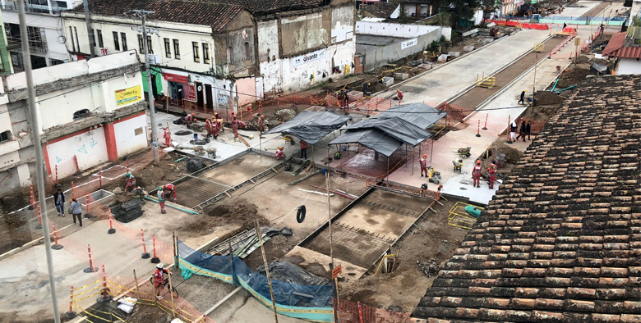
Avante SETP y el Consorcio Movilidad 2017 socializaron el avance de obra del proyecto: “Construcción de la infraestructura vial, espacio público y obras complementarias del corredor vial de la carrera 27, entre calles 16 y 21, (tramo central) para la implementación del Sistema Estratégico de Transporte Público de la ciudad de Pasto”.
De acuerdo con el Director de Obra del Consorcio, Ingeniero Fabián Segura, el proyecto presenta un avance a la fecha correspondiente al 60%, cumpliendo de manera satisfactoria con el cronograma establecido, que prevé intervenciones hasta el mes de octubre del presente año.
Los asistentes tuvieron la oportunidad de intervenir y resolver inquietudes en temas como movilidad vehicular, trabajos interinstitucionales, prioridad de los peatones en la vía y uso de la ciclovía entre otros.
En esta materia, el Consorcio Movilidad 2017 informó que elevó solicitud ante la Secretaría de Transito, para modificar el Plan de Manejo de Transito, acelerando el cierre de la carrera 27 entre calles 19 a 17 y 17 a 16, como resultado de la ejecución temprana de las obras de pavimento, logrando adelantar fechas de cierre de intersecciones, disminuyendo así tiempos de vías cerradas del 4 de octubre al 30 de agosto de 2018.
La comunidad se mostró satisfecha con los avances de la obra, ya que se abren espacios de información y participación ciudadana.
Información: Gerente Avante Diego Guerra. Celular: 3155800333 guerradiegoc@hotmail.com

Somos constructores de paz

EN CUMPLIMIENTO DE FALLO JUDICIAL LA ALCALDÍA DE PASTO INICIA PROCESO DE REUBICACIÓN DE VENDEDORES ESTACIONARIOS
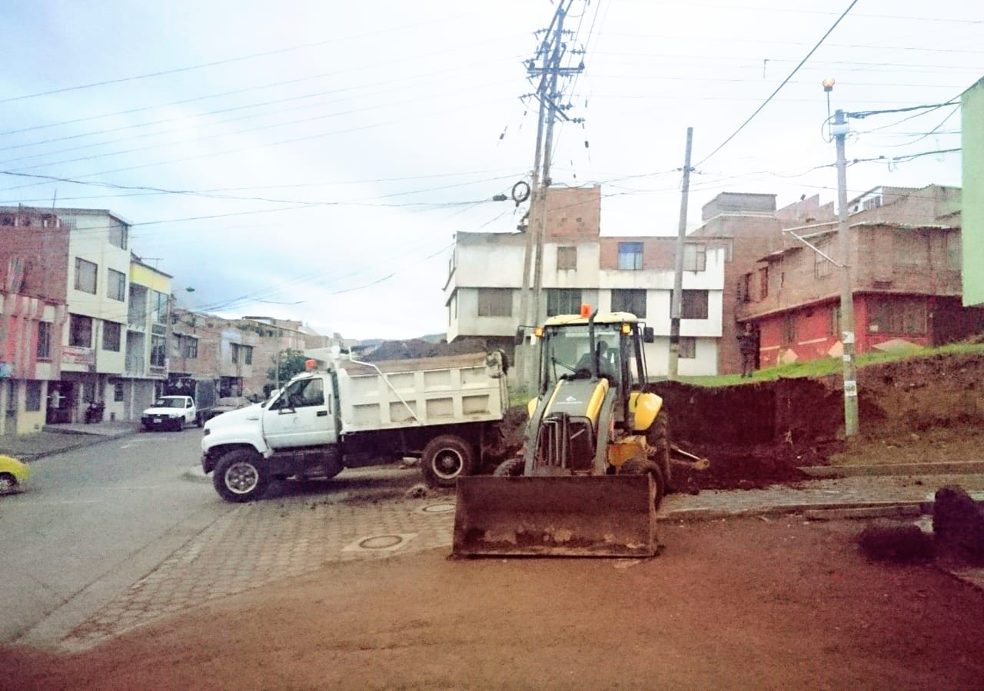
La Alcaldía de Pasto a través de la Dirección Administrativa de Espacio Público continúa con el proceso de adecuación y nivelación de terrenos en el barrio Quito López, en el cual serán reubicados siete vendedores estacionarios.
En el cumplimiento de un fallo de acción popular el municipio de Pasto se realiza la adecuación y nivelación de terrenos en el barrio Quito López, garantizando un equilibro con el derecho del uso y goce del espacio público. Además, del derecho al trabajo del sector más vulnerable del Municipio se han realizado jornadas de trabajo con el fin de mejorar la calidad de vida de los vendedores estacionarios, cuya actividad es la venta de flores.
Andrea Escobar, jurídica de la Dirección de Espacio Público explicó que esta actividad se realiza en cumplimiento a un fallo proferido por el juzgado cuarto administrativo del circuito de Pasto actividad complementaria al cumplimiento del plan de desarrollo "Pasto educado constructor de paz" dentro del proyecto "Espacio Público en Armonía con el Territorio" con el fin de mejorar la calidad de vida de los vendedores estacionarios y el cuidado del Espacio público.
Información: Director de Espacio Público, Fredy Andrés Gámez Castrillón. Celular: 3188779455

Somos constructores de paz

ALCALDÍA DE PASTO REALIZÓ LA APERTURA DEL MURAL “DE IGUALDAD SE PINTA MI CIUDAD”
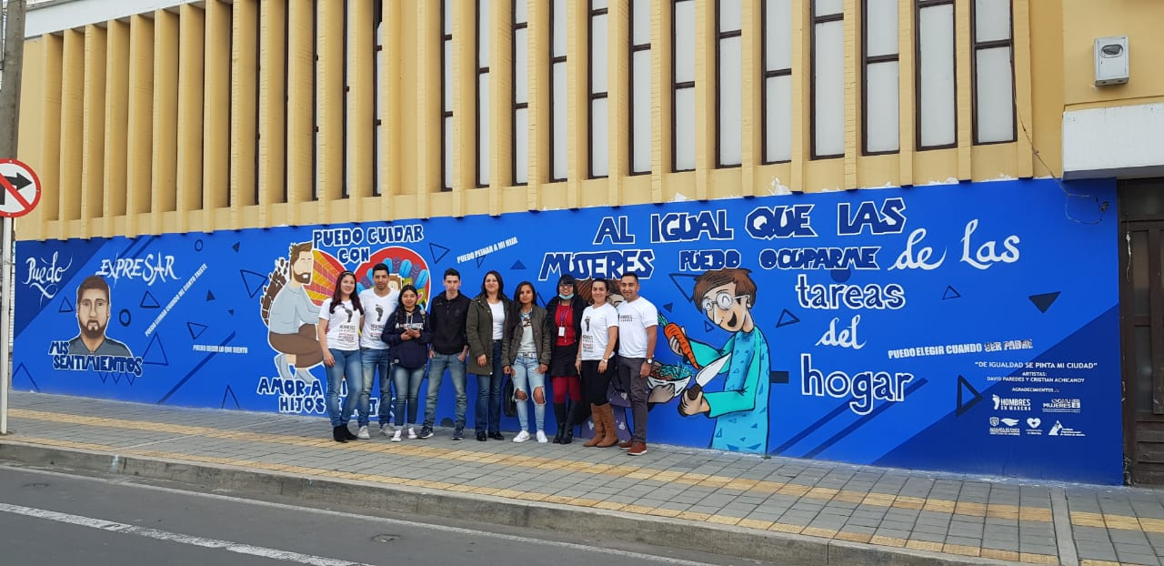
Se aperturó al público un mural que hace parte de la estrategia de intervención de espacios comunes para plasmar mensajes que generen pensamientos críticos respecto a la corresponsabilidad y a la no violencia basada en género. La iniciativa denominada: “De igualdad se pinta mi ciudad”, fue desarrollada por la Corporación Hombres en Marcha en convenio con el programa de ONU Mujeres, articulado con la Alcaldía de Pasto a través de la Dirección Administrativa de Juventud, el Instituto Departamental de Salud y los docentes de La Casa del Joven.
La estrategia además de propiciar espacios o piezas de arte que embellecen los rincones del municipio, transmite el compromiso social, vinculando e impulsando la construcción y fortalecimiento de masculinidades participativas en el departamento de Nariño.
Por ello la Directora Administrativa de Juventud, Nathaly Riascos Maya agradeció a los integrantes de la Corporación Hombres en Marcha por “compartir este proceso y hacernos parte activa de la convocatoria y finalmente observar este resultado, logrado con la participación y el reconocimiento de los de los jóvenes”.
Para Fabio Romero director ejecutivo de la Corporación Hombres en Marcha, “este mural deja mensajes contundentes que quedan en la memoria del público y que los pueden observar y generar esos pensamientos críticos reflexivos, frente a las posibilidades y a la conquista que los hombres tenemos que hacer en temas de corresponsabilidad y de no violencia”.
Una de las participantes, Kelly Castillo de La Casa del Joven dijo: “Nos dieron la oportunidad de hacer un boceto y ganó el de David Paredes con quien nos unimos para plasmar la idea que él tenía. Surgió la idea de un padre y un hijo, alrededor un corazón, simbolizando que el papá es el que le brinda amor a su hijo, con el fin de transmitir el mensaje a los hombres; ya que son los que más se han excluido de las labores de la casa, no han sido cariñosos con sus hijos al transmitir sus sentimientos y el aprecio que tiene por ellos. Queremos concientizar a los hombres que ellos pueden hacer las labores de la casa que eso no los hace menos hombres”.
La ciudadanía ha hecho una crítica positiva y ha aceptado la muestra de arte; sin embrago, a pocos días de la inauguración del mural este ha sufrido rayones, por lo cual se extiende la invitación a la ciudadanía a cuidar estas piezas y a preservarlas en el tiempo, con cultura y cariño, tal y como sus artistas las entregan.
Información: Dirección Administrativa de Juventud, Nathaly Riascos Maya. Celular: 302 3532173
Somos constructores de paz

CULMINÓ EN COMUNAS Y CORREGIMIENTOS DEL MUNICIPIO DE PASTO, LA FASE DE ESTUDIO DE LA RESIGNIFICACIÓN DE PLANES DE VIDA
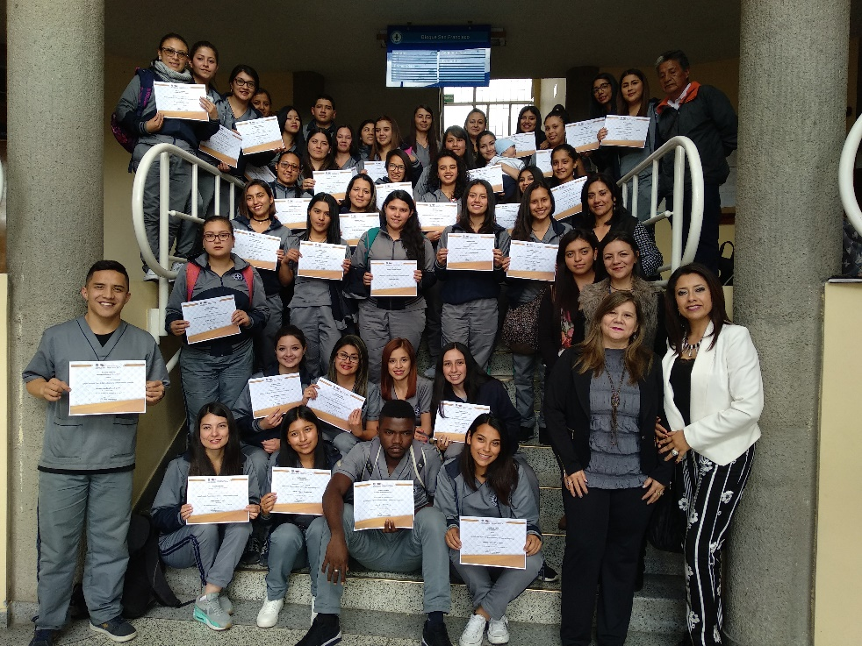
En las 12 comunas y los 17 corregimientos del municipio, se llevó a cabo la primera fase de estudio del proceso de resignificación de Planes de Vida, liderado por la Alcaldía de Pasto a través de la Secretaría de Desarrollo Comunitario y que contó con el apoyo de estudiantes de séptimo semestre del programa Trabajo Social de la Universidad Mariana.
Esta primera etapa participativa, contemplada en el Plan de Desarrollo Municipal `Pasto Educado Constructor de Paz`, tuvo una duración de año y medio que incluyó un estudio y diagnóstico sobre las comunas y corregimientos del municipio, y que permitirá una construcción compartida de visión de futuro del municipio.
Esleny Solarte estudiante de séptimo semestre del programa Trabajo Social de la Universidad de Mariana, afirmó que en su caso el proceso lo realizó, “en la Comuna Cinco, en dos fases: la primera de estudio, reconociendo el territorio contrastando los saberes aprendidos de las aulas; y la segunda, de diagnóstico donde se evidencian las necesidades, bases fundamentales para la proyección de la comuna”.
Con el trabajo de campo se abrieron espacios culturales y económicos, que hacen parte de este proceso para transformar las realidades de la comunidad, así lo dio a conocer Nanci Andrea Belalcázar Benavidez docente de la Universidad Mariana.
La Administración Municipal de Pasto entregó certificados a los 40 estudiantes de la Universidad Mariana que apoyaron este proceso de Resignificación de Planes de Vida en Comunas y Corregimientos del Municipio.
Información: Secretaria de Desarrollo Comunitario, Paula Andrea Rosero Lombana. Celular: 3017833825
Somos constructores de paz

JÓVENES EMPRENDEDORES PRESENTES EN EL MUNICIPIO
En el mes de mayo la Dirección Administrativa de Juventud y las marcas del Colectivo Pasto Compra Joven participaron en la Feria de la Mujer en la “IV Muestra Artesanal y Gastronómica de la Mujer Pastusa”, “Muestra Empresarial” y en la Universidad Mariana en el “Simposio de Investigación”.
Lo cual, ha generado interés en la comunidad parte hacer parte de estos procesos participar, pero desconocen el proceso de estas convocatorias y es por ello que decidimos explicarlo, es realmente muy sencillo.
Para participar de este tipo de procesos los interesados deben:
Visitar el fan page del Colectivo en Facebook
Asistir a las reuniones que se programan de manera abierta y dirigidas a emprendedores
No hay requerimiento alguno ya que se maneja un sistema de convocatorias abiertas a los emprendedores, donde se brinda la información pertinente
El proceso es sencillo, simplemente asistir, informarse, preguntar, aportar al colectivo y aportar a las reglas de las ferias, capacitaciones o solicitudes que surjan en los encuentros.
Juan Carlos Quintero quien representa a la marca “Puerta Trece” un estudio de arte corporal, tatuajes, pintura, cuadros, se presentó a la “IV Muestra Artesanal y Gastronómica de la Mujer Pastusa”. A José Ignacio Burbano representante de la marca “AI Arte Accesorios” productos manufacturados de uso diario, como collares, pulseras, brazaletes y cadenas tiene trayectoria con el colectivo, el hacer parte de este proceso le ha permitido acceder a cursos de emprendimiento, planes de negocio y economía solidaria, además de asistir a las diferentes ferias y estar comprometido con el colectivo ha abierto las puertas a su marca.
La Directora Administrativa de Juventud, Nathaly Riascos Maya reiteró el compromiso que la Administración tiene con los jóvenes y la creación de espacios que les permita expresarse y encontrarse en el sentido del “ser joven”. Y recordó que la Dirección Administrativa de Juventud está ubicada en la Calle 21 B # 19-37 quinto piso del edificio Jacomez, donde los interesados pueden acercarse a recibir maor información.
Información: Dirección Administrativa de Juventud, Nathaly Riascos Maya. Celular: 302 3532173
Somos constructores de paz

ALCALDÍA DE PASTO APOYA CONCURSO DE CORTOMETRAJE PARA TRATAR TEMAS DE BULLYING, BARRISMO, CONSUMO Y DEPRESIÓN EN EL MUNICIPIO
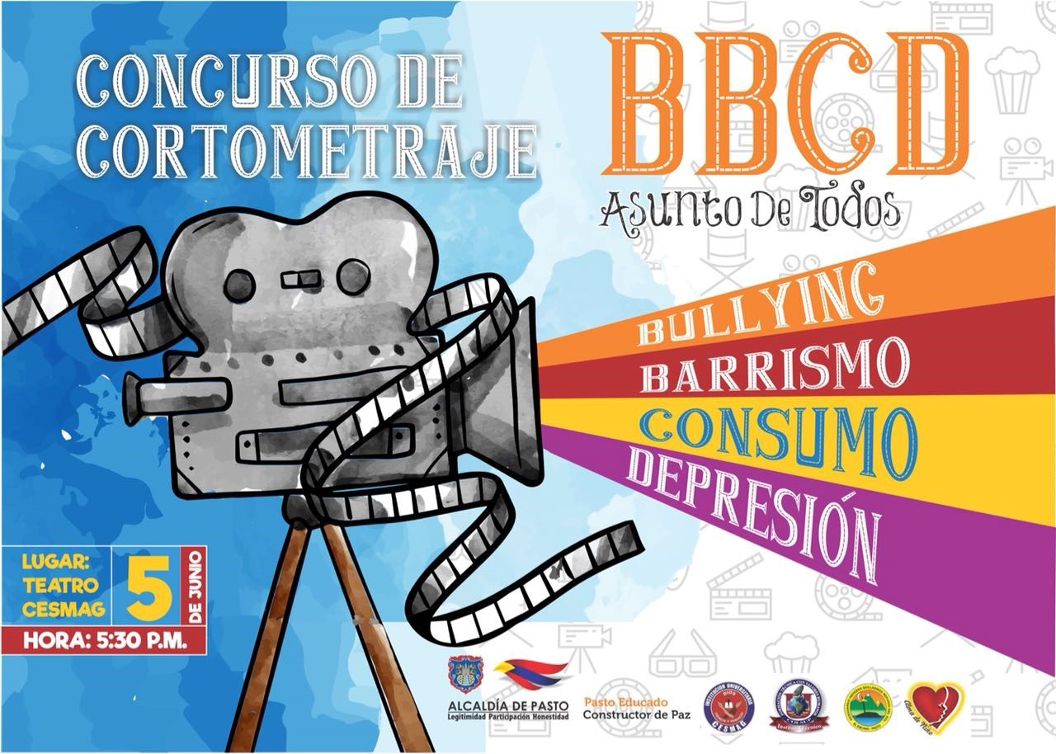
La Alcaldía de Pasto, a través de la Secretaría de Gobierno y la Dirección de Juventud, hace parte de la iniciativa del Colegio Colsup, con el propósito de abordar temas relacionados con bullying, barrismo, consumo y depresión que viven hoy los niños, niñas y jóvenes del Municipio. Para lo cual se ha planeado un concurso de cortometraje denominado: ‘BBCD Asunto de Todos’, evento que se realizará el día 5 de junio del año en curso, a las 5:30 pm en el Auditorio de la Universidad Cesmag.
Edgar Rodríguez, Coordinador del Colegio Colsup, manifestó que la iniciativa surge de la necesidad de tratar una problemática que afecta no sólo a los niños del colegio, sino a toda la población juvenil, por lo que se ha planteado una acción puntual en articulación con la Administración Municipal, la Fundación Alma de niño y la Universidad del Cesmag.
El concurso de cortometraje ‘BBCD Asunto de Todos’, es una acción lúdica y participativa, donde a través de cortometrajes se presentarán los temas aludidos: bullying, barrismo, consumo y depresión. “Estamos seguros que es una primera experiencia, que desde ya está generando frutos positivos, frutos de cohesión y de cambio de postura frente a problemáticas que en este caso los estudiantes del Colegio Colsup vienen desarrollando” recalcó el coordinador.
El Subsecretario de Convivencia y Derechos Humanos Víctor Hugo Domínguez indicó que desde la Subsecretaría se adelantan actividades de sensibilización y pedagogía en las diferentes instituciones del Municipio con el fin de abordar esta problemática. “Hasta el momento llevamos 1.718 niños, niñas y adolescentes capacitados en dichos temas y por eso nos complace brindar nuestro apoyo a través de nuestro equipo profesional y contar con las diferentes instituciones para seguir trabajando articuladamente estos temas”
Finalmente, el Subsecretario hizo la invitación a toda la ciudadanía para que apoye y participe de este gran evento.
Información: Subsecretario de Convivencia y Derechos Humano, Víctor Hugo Domínguez. Celular: 3182974783
Somos constructores de paz

SECRETARÍA DE BIENESTAR SOCIAL REQUIERE UBICAR A LOS SIGUIENTES ADULTOS MAYORES
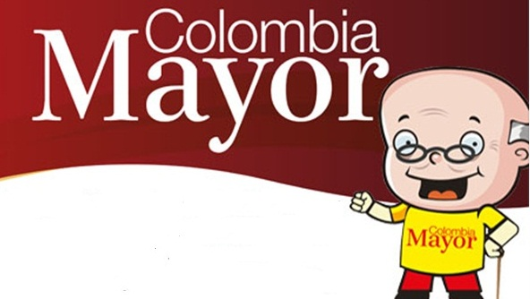
El programa Colombia Mayor coordinado desde la Secretaría de Bienestar Social de la Alcaldía de Pasto requiere ubicar a los siguientes adultos mayores, quienes salieron priorizados como beneficiarios del programa, en la modalidad subsidio económico, que cobran por primera vez y aun no han sido ubicados.
- LINA CLEMENCIA BURBANO DAVID
- MARIA CARLINA TINOCO BARBOSA
- MARIA LUISA ERAZO MORA
Quien tenga información favor comunicarse con las oficinas del adulto mayor al telefono 7244326, o dirigirse a la Secretaría de Bienestar Social ubicada en el antiguo Inurbe. Se recuerda que el plazo para cobrar el subsidio es hasta el proximo 26 de mayo.
Información: Secretario de Bienestar Social, Arley Darío Bastidas Bilbao. Celular: 3188342107
Somos constructores de paz

ALCALDÍA DE PASTO INVITA A LAS FIESTAS PATRONALES DEL CORREGIMIENTO DE SAN FERNANDO

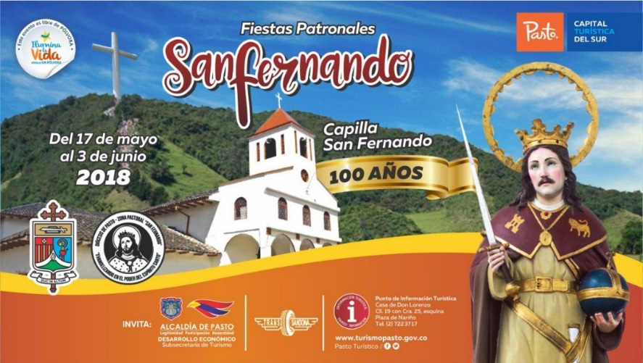

La Secretaria de Desarrollo Económico y Competitividad, a través de la Subsecretaría de Turismo, invitan a la comunidad en general a celebrar las Fiestas Patronales San Fernando, en el corregimiento que lleva su nombre, a desarrollarse entre el 17 de mayo y el 3 de junio.

El corregimiento de San Fernando conmemora sus fiestas patronales, una de las más importantes celebraciones de este sector, y que en esta oportunidad además celebra los 100 años de su capilla. En la programación de las fiestas llevarán a cabo diversas actividades que resaltarán su cultura, gastronomía y tradiciones regionales.
Visite el corregimiento de San Fernando, ubicado a tan sólo 4 km de la ciudad de Pasto, y disfrute de las festividades, en un ambiente sano y agradable junto con su familia.

Información: Subsecretaria Turismo, Elsa María Portilla Arias. Celular: 3014005333

Somos constructores de paz

Oficina de Comunicación Social
Alcaldía de Pasto

